2022年龙桥镇领导班子及分工(2022年12月更新）
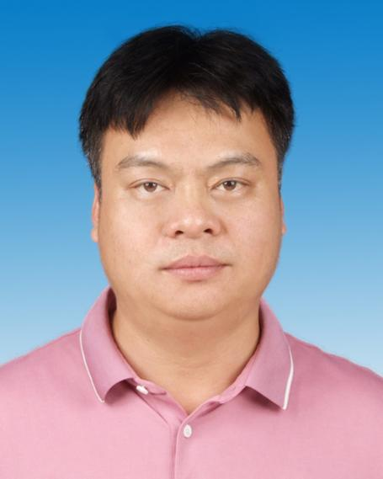 | 姓名 | 王巍
 | 职务 | 龙桥镇党委书记
 | 简历 | 男、1980年12月出生，海南澄迈人，汉族。  2004年10月－2009年12月 在琼海市公安局万泉派出所任科员（期间历任内勤、辖区民警）  2010年1月-2018年5月在龙华区纪委工作（2015年5月－2018年2月任第二纪检监察室主任，副科，2018年3月－2018年5月任第三纪检监察室主任）  2018年6月-2022年9月任中共龙桥镇委副书记、镇长  2022年10月--至今 海南省海口市龙华区龙桥镇党委书记
 | 分工 | 主持镇党委全面工作。
 | 联系方式 | 办公地址：海口市龙华区龙桥人民政府  办公电话：0898—65501006
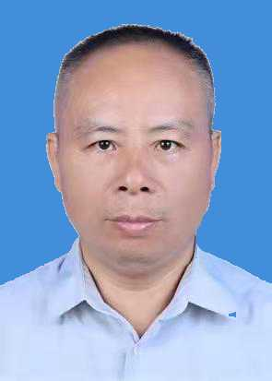 | 姓名 | 周亨强
 | 职务 | 龙桥镇人大主席
 | 简历 | 男，汉族，1973年11月出生，中共党员，函授本科，海南海口人。  1992.05-1993.03 任琼山县龙桥镇政府会计；  （期间：1992.09月-1995.07 函授海南大学经济管理）  1993.03-1996.03 任琼山县（市）龙桥镇政府国土所任助理；  1996.03-1999.03 任琼山市龙桥镇共青团委副书记；  1999.03-2002.08 任琼山市龙桥镇党政办主任；  2002.08-2004.11 任琼山市（区）信访局科员；  （期间：2002.08-2004.12 中央学校行政管理学院行政管理）  2004.11-2012.02 任海口市龙华区水务局科员；  （期间：2005.12-2008.01 全国成考江苏大学法律专业；2012.02-2016.04 任海口市龙华区水务局副局长(2012.03-2015.07 全国成考吉林大学水利工程管理本科）；  2016.04-2019.07 任海口市龙华区龙泉镇主任科员  2019.07 提名海口市龙华区龙泉镇人大主席候选人；  2019.09-2021.09 任海口市龙华区龙泉镇人大主席；  2021.10-至今 任海口市龙华区龙桥镇人大主席。
 | 分工 | 镇人大主席，主持镇人大全面工作，分管重点项目工作，挂点观澜湖社区。
 | 联系方式 | 办公地址：海口市龙华区龙桥镇人民政府  办公电话：0898—65501006
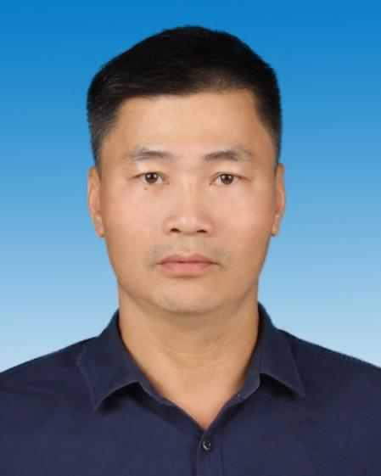 | 姓名 | 龙官进
 | 职务 | 龙桥镇镇委副书记、镇长
 | 简历 | 男，1974年9月出生，汉族，海南海口人。  1994年12月-2002年6月 原琼山市美仁坡乡政府历任司法所长、综治办主任、社会事务办主任、国土所长、乡委委员  2002年6月-2006年8月 任龙泉镇党委委员  2006年8月-2011年12月 任龙泉镇党委委员、副镇长  2011年12月-2018年6月 任海垦街道办副主任科员、工委委员  2018年6月-2021年9月 任中共龙桥镇镇委委员、常务副镇长。  2021年10月--任龙桥镇党委副书记、镇长
 | 分工 | 主持镇政府全面工作。
 | 联系方式 | 办公地址：海口市龙华区龙桥镇人民政府  办公电话：0898—65501006

